Capacitación en CePETel

Informamos que tal cual estaba organizado por la Secretaria Técnica comenzaron en septiembre los cursos y talleres para afiliados y a su grupo familiar :
- Curso Introducción en ARDUINO
Clases: 8 (ocho) de 2.5 hs c/u, a dictarse los miércoles a partir del 4 de septiembre finalizando el 23 de octubre de 18 a 20:30h.
Modalidad: presencial, Rocamora 4029 (CABA).

- Taller de Oratoria
Clases: 6 (seis) jornadas a dictarse de 17 a 20:30hs.
Se dicta en 2 (dos) partes:
- Oratoria I: los jueves 5, 12 y 19 de septiembre.
- Oratoria II: los jueves 10, 17 y 24 de octubre.
Modalidad: presencial, Rocamora 4029 (CABA).

- Curso de Redes de Datos
Clases:
- Grupo 1: 10 jornadas a dictarse los viernes desde el 6 de septiembre hasta el 8 de noviembre de 19:00 a 21:30 hs.
- Grupo 2: 10 jornadas a dictarse los viernes desde el 9 de septiembre hasta el 11 de noviembre de 19:00 a 21:30 hs.
Modalidad: a distancia.

- Curso Inicial Comunicaciones Ópticas (Grupo 2)
Semanas: 6 (seís) a parir sel 9 de septiembre.
Modalidad: Virtual.

Curso Introducción en Arduino
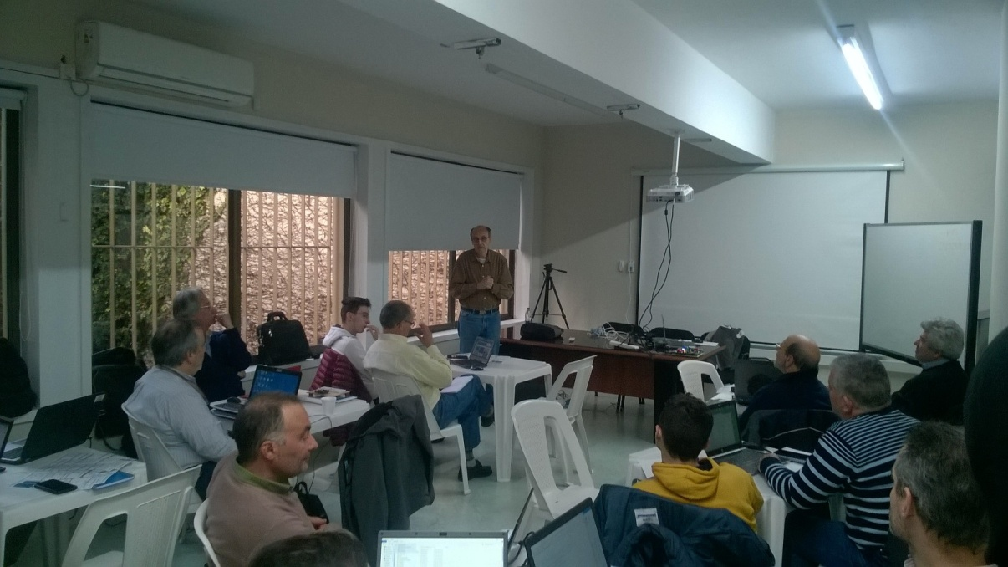
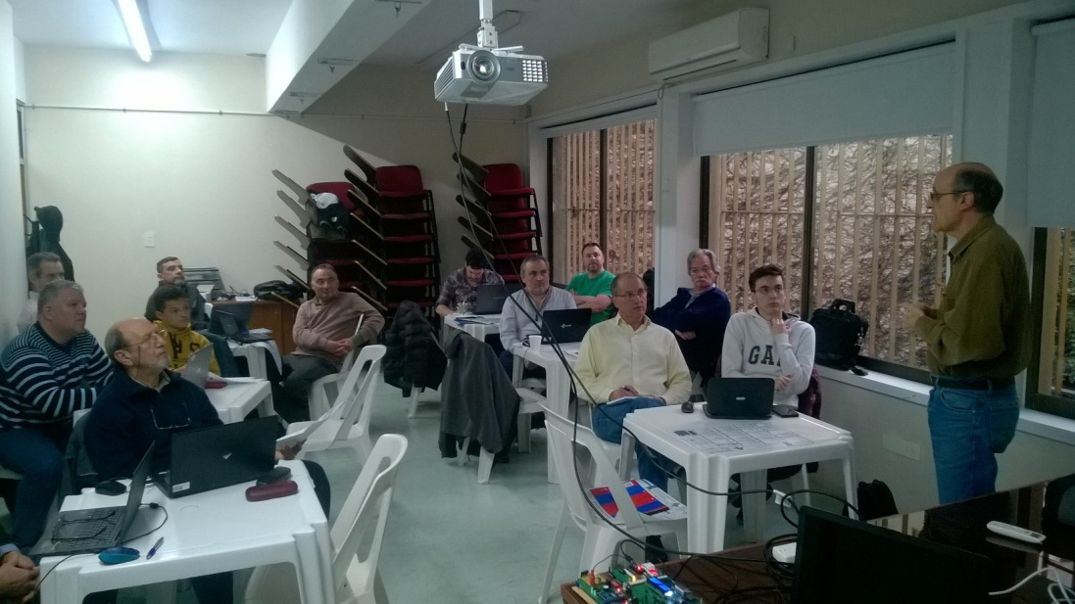

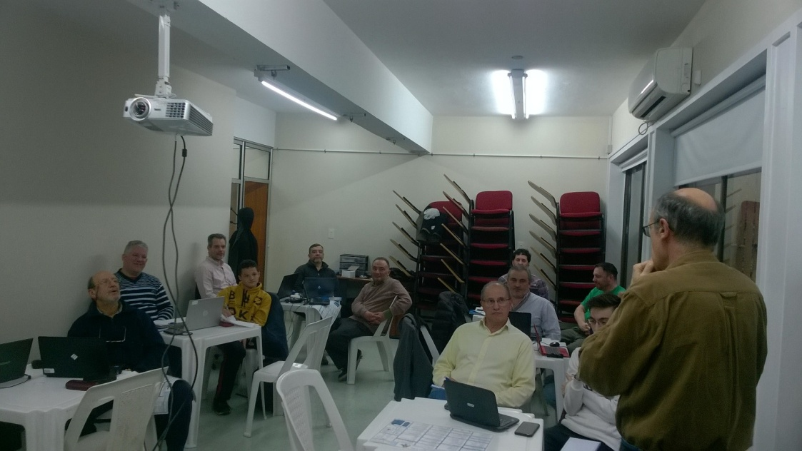

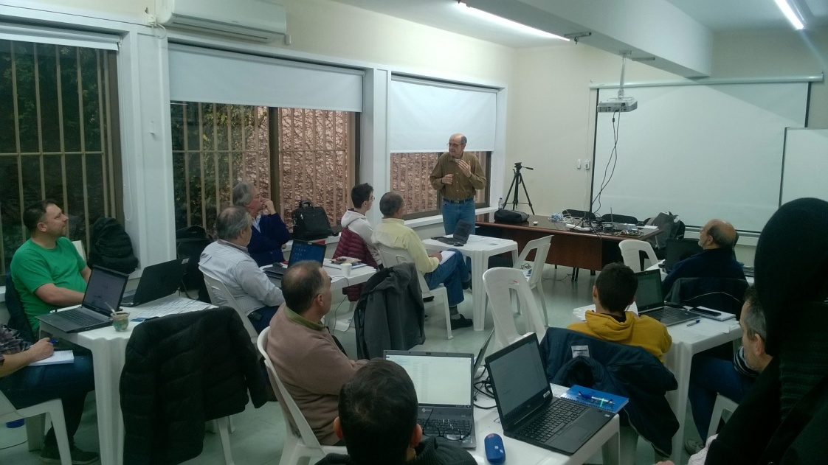

Taller de Oratoria
